[中国人民解放军总医院某研究团队所发文章被质疑发生图片重叠](https://mp.weixin.qq.com/s?__biz=Mzg4OTgzNzAyOA==&mid=2247566326&idx=2&sn=bc0162d6031caa5e4bc42cf6343d0a85&chksm=ced4af74e3568b874803328fb955ed89bdefc1f0ec07a45c71d3c3711f3a1d363082b6319c6e&scene=126&sessionid=1742346957)

诚信君[iPubpeers](javascript:void(0);)2025-03-19 09:09:34河南



2018 年 9 月 28 日，中国人民解放军总医院Han Mingkun 研究团队，在***OncoTargets and therapy***上发表的题为**“miR-218 overexpression suppresses tumorigenesis of papillary thyroid cancer via inactivation of PTEN/PI3K/AKT pathway by targeting Runx2”**的研究论文，**被质疑文中出现图片重叠。**

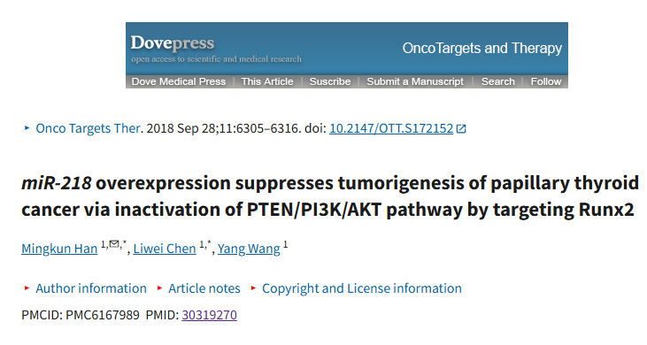

该文章于2025年3月在Pubpeer上被读者质疑：**文章出现图片重叠。**

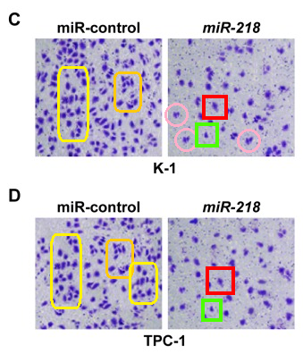

**相关消息**

https://pubpeer.com/publications/BB81D1EDD07C20D47447C195E8E43A#2

图片



**iPubpeers，专注于图片重复报道。**

**投稿事宜：ilovehainan@foxmail.com**

**觉得本文好看，请点这里！**